**INFORME PANORAMICO**

NOMBRE : **AURORA HUAROTO QUISPE**

EDAD : 64 AÑOS

CODIGO : 001784

REFERENTE :

FECHA : 15/07/22

A la evaluación de la Radiografía Panorámica, se observa:

* Mineralización bilateral del ligamento estilohiodeo.
* Facetamiento del contorno condilar bilateral.
* Desdentada parcial superior e inferior.
* Restauraciones coronarias en piezas 17, 25, 26, 27, 31, 42, 42, 43 y 45.
* Extrusión de piezas 15 y 16.
* Hipercementosis en piezas 17, 25, 26, 27 y 45.
* Imagen radiopaca en zona de pieza 46, a descatar remanente radicular con hipercementosis vs. displasia cemento ósea focal.
* Reabsorción ósea alveolar generalizada.
* Disminución generalizada de la densidad ósea sugerente de osteoporosis. Se recomienda realizar evaluación con densitometria ósea.

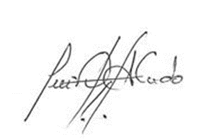

Atentamente:

CD. Luis Díaz Alvarado

Especialista en Radiología oral y Maxilofacial

COP 13883 RNE 0099